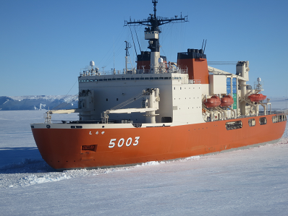

　　　　　　　　　　　　　　　　　　　　　　　　　　　　　　　　　　　　　　提供：国立極地研究所

**むかし子供だったあなたと、未来の大人に送る科学シリーズ**

　　「大人の理科室」日程表　　（注）日程は変更することがありますのでご了承ください。

|  |  |  |  |  |
| --- | --- | --- | --- | --- |
| 日程 | タイトル | 会場 | 内容 | 講師 |
| **12月10日（土曜日）**  **１３：００－１６：００** | **「南極から見える地球の未来」** | **国立極地研究所**  **南極・北極科学館**  **（立川市）※現地集合・解散** | **・講演「南極から見える地球の未来」**  **・展示物見学** | 中山由美　氏  （朝日新聞社）  協力：国立極地研究所 |
| **1月28日（土曜日）**  **１３：００－１６：００** | **「光合成微生物て何？～いまと将来性」** | **中央公民館実習室** | **・講演「光合成微生物て何？**  **～いまと将来性」**  **・用水路での採集と顕微鏡観察** | 都筑幹夫 氏  （東京薬科大学環境応答植物学研究室教授） |
| **2月4日（土曜日）**  **１3：００－１６：００** | **「ボルネオのオランウータン**  **～環境の証人」** | **公民館高幡台分室**  **多摩動物園**  **※希望者のみ** | **講演「環境の証人」と多摩動物公園見学**  **※入園料は自己負担** | 鈴木　晃　氏  （オランウターンと熱帯雨林の会（MOF）理事長） |
| **2月18日（土曜日）**  **１0：００－１５：００** | **ソーラー気球の製作** | **公民館高幡台分室　体育館及び校庭施設** | **午前：講師解説ソーラー気球の製作**  **午後：飛行実験** | 市吉三郎　氏  （国際気球委員） |
| **３月４日（土曜日）**  **１0：００－１５：００** | **ピンホールカメラAtoZ** | **市役所505会議室及び新選組のふるさと歴史館** | **午前：ピンホールカメラ製作**  **午後：「隊士」撮影と現像作業** | 井上博司　氏  （フリーカメラマン） |

期間：　　　平成28年12月～平成29年3月　（全5回）

実施日：　　土曜日午後または午前午後　（上記日程表参照）

会 場：　　 中央公民館　実習室ほか

募集人数：　　１５組　　　参加費：800円（材料代）初回に徴収

対象：　　　成人及び青年（中学生以下は保護者同伴にて参加ください。）

参加条件：　全回参加予定者を優先とします。

申し込み/問い合わせ：　日野市中央公民館 ☎　０４２－581－7580

中央公民館

申し込み方法：　１１月１７日午前9時より電話にてお申し込みください。